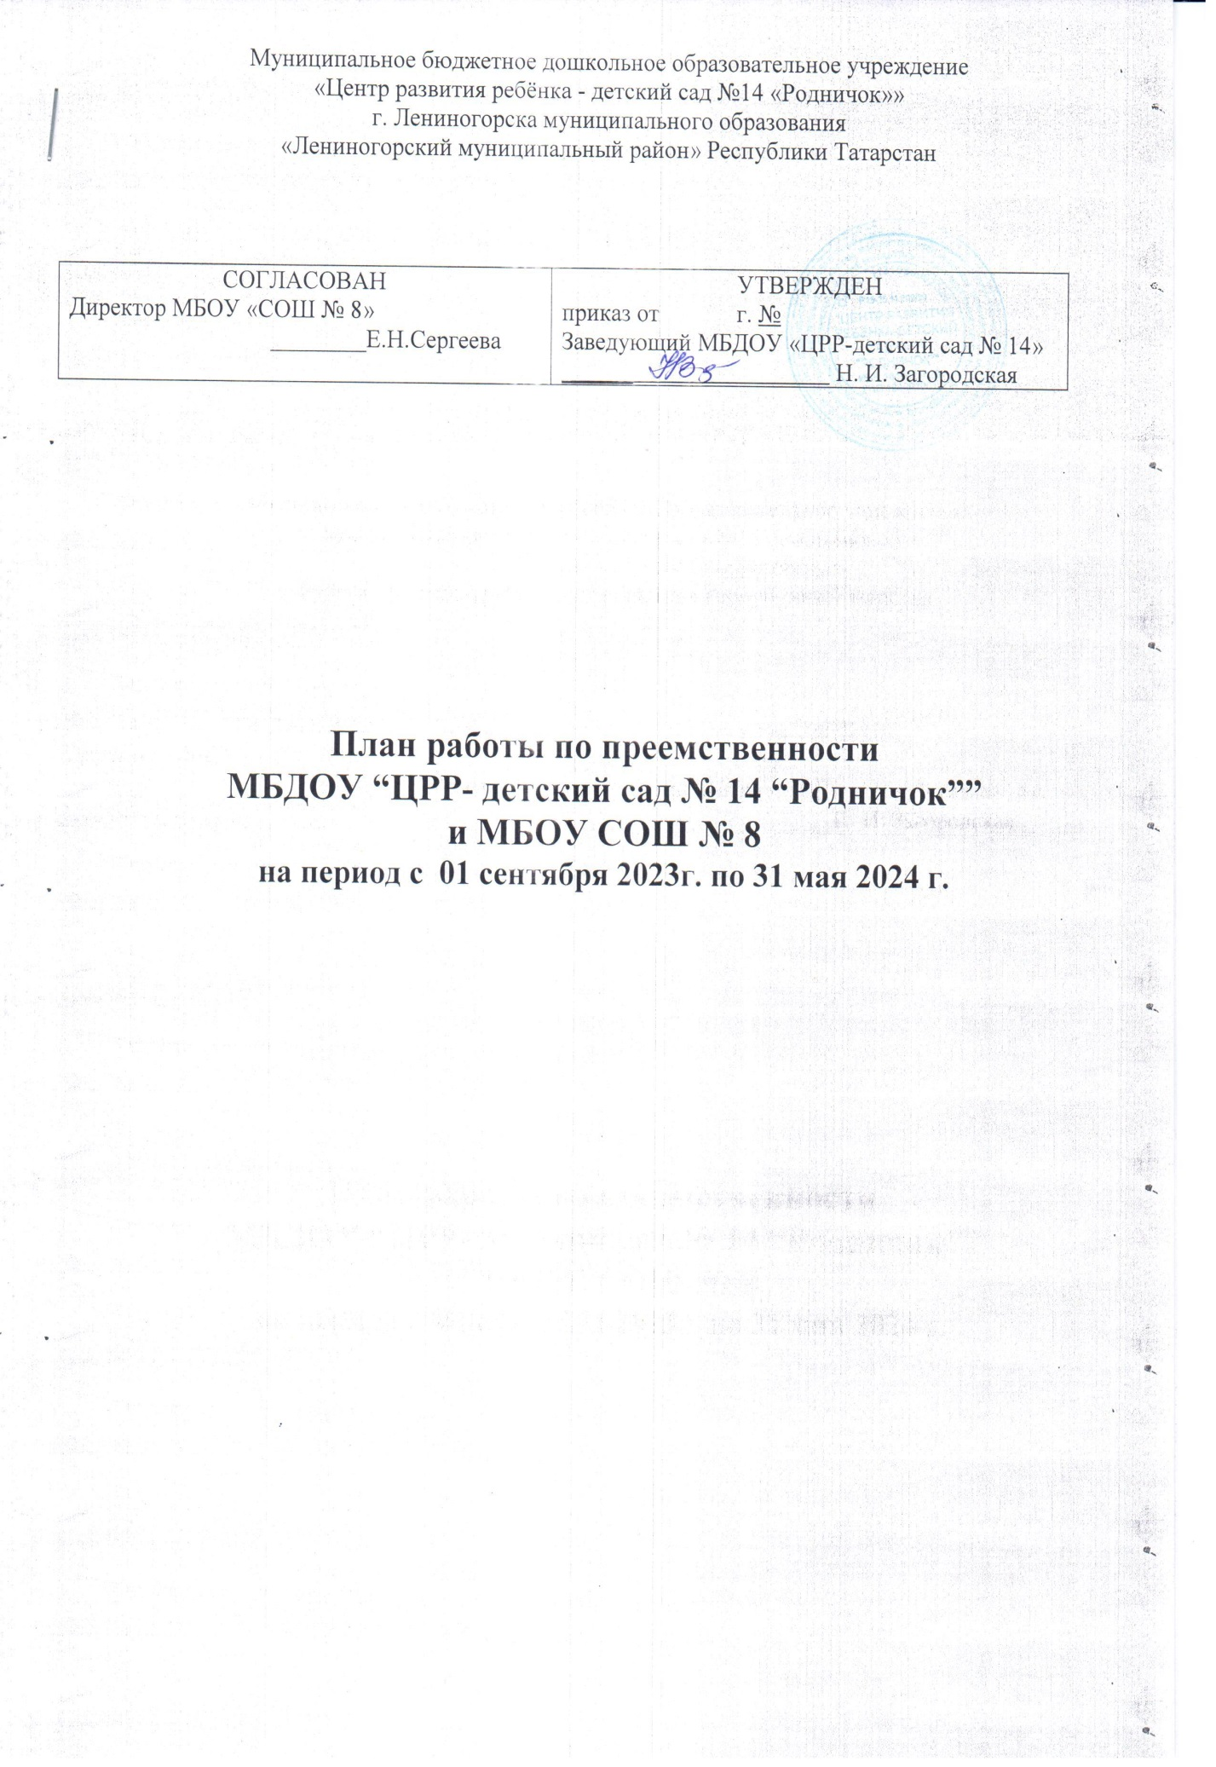

Пояснительная записка
Школа и детский сад нацелены на реализацию комплекса образовательных задач, которые исходят из двух взаимодействующих целей – подготовить ребёнка дошкольного возраста к обучению в школе и в начальной школе заложить базу для дальнейшего активного обучения.
Готовность к обучению в начальной школе предполагает физиологическую зрелость и психологическую готовность, готовность к обучению в основной школе - наличие способности обучаться.
Организация работы по предшкольному обучению детей старшего дошкольного возраста осуществляется по следующим направлениям:
- организационно-методическое обеспечение;
- работа с детьми;
- работа с родителями.
Организационно-методическое обеспечение включает:
- Совместные мероприятия по вопросам эффективности работы учителей и воспитателей ДОУ по подготовке детей к обучению в школе.
- Семинары-практикумы.
- Взаимопосещение занятий. Изучение опыта использования вариативных форм, методов и приёмов работы в практике учителей и воспитателей.
- Применение единой системы диагностических методик “предшкольного” образования.
Работа с детьми включает:
- Организацию адаптационных занятий с детьми в ШБП (Школа будущего первоклассника).
- Совместную работу по отслеживанию развития детей, определению “школьной зрелости”.
- Совместное проведение праздников, спортивных мероприятий.
Система взаимодействия педагога и родителей включает:
- Совместное проведение родительских собраний.
- Проведение дней открытых дверей.
- Посещение уроков и адаптационных занятий родителями.
- Открытые занятия педагогов дополнительного образования.
- Консультации психолога и учителя.
- Организация экскурсий по школе.
- Привлечение родителей к организации детских праздников, спортивных соревнований.
Ожидаемые результаты

Такая целенаправленная работа по подготовке детей к школе должна способствовать:
- Созданию и совершенствованию благоприятных условий для обеспечения:
  - личностного развития ребенка;
  - укрепления психического и физического здоровья;
  - целостного восприятия картины окружающего мира;
  - формирования социально-нравственных норм и готовности к школьному обучению;
  - формирования равного стартового уровня будущих первоклассников к обучению в школе.
- Совершенствованию форм организации учебно-воспитательного процесса и методов обучения в ДОУ и начальной школе.
- Обеспечению более успешной адаптации детей к обучению в начальных классах, сохранению желания дошкольников учиться и развиваться.
- Для педагогов организация работы по предшкольному образованию дает возможность лучше понять детей и выстроить свою работу в соответствии с их развитием.
Цель: обеспечение преемственности и непрерывности в организации образовательной, воспитательной, учебно-методической работы между дошкольным и начальным звеном образования.
Задачи:
- Согласовать цели и задачи дошкольного и школьного начального образования.
- Создать психолого-педагогические условия, обеспечивающие сохранность и укрепление здоровья, непрерывность психофизического развития дошкольника и младшего школьника.
- Обеспечить условия для реализации плавного, бесстрессового перехода детей от игровой к учебной деятельности.
- Преемственность учебных планов и программ дошкольного и школьного начального образования.

№ | Наименование мероприятий | сроки | Ответственные
Методическая работа
1. | Анализ проблемных зон, выработка совместных решений «О подготовке детей к школе, совместный план работы со школой». | сентябрь | заведующая, старший воспитатель,  педагог-психолог, педагоги-специалисты,  воспитатели подготовительной группы
2 | Составление и утверждение совместного плана работы по преемственности между ДОУ и школой; ознакомление с новыми направлениями в области дошкольного и начального школьного образования.  Заключение договора о сотрудничестве между СОШ №8 и МБДОУ на 2023-2024уч. год. | сентябрь | Заведующая МБДОУ,  директор школы, старший воспитатель, заместитель директора по УВР,  воспитатели группы
3 | Внесение на сайт образовательного учреждения информационного материала на тему: «Модель взаимодействия детского сада и школы №8» по разделам:  -ознакомление семей воспитанников (будущих первоклассников) с образовательной программой ДОУ, планом взаимодействия со школой;  - передовыми технологиями;  -осуществление педагогического сотрудничества с семьями воспитанников. | октябрь | Старший воспитатель, заместитель директора по УВР, педагог-психолог, специалисты МБДОУ,  воспитатели группы
4 | Дни открытых дверей, включающие:  - взаимопосещение образовательных учреждений специалистами, семьями воспитанников.  - взаимопосещения уроков в школе и мероприятий в ДОУ. | ноябрь- апрель | Старший воспитатель, заместитель директора по УВР, воспитатели группы, специалисты МБДОУ,  учителя начальных классов.
5 | Консультация для воспитателей «О методике преподавания математики в первом классе» | декабрь | воспитатели ДОУ, учителя начальных классов;
6 | Консультация для воспитателей «Методика преподавания обучения грамоте и чтению» | декабрь | воспитатели ДОУ, учителя начальных классов
7 | Фронтальный контроль  Готовность детей - выпускников ДОУ – к школе  Открытые занятия в детском саду с посещением учителей. | апрель | заведующая, старший воспитатель,  педагог-психолог, педагоги-специалисты,  воспитатели подготовительной группы
Работа с детьми
1. | Тематическое занятие “1 сентября – "День Знаний”.  Совместный туристический поход выпускников детского сада и воспитанников подготовительной группы.  Совместное участие в рамках недели безопасности, выступление ЮИД. | Сентябрь | Воспитатели подготовительных групп  Музыкальный руководитель
2. | «Спортивная Россия», праздник, посвященный Дню народного Единства России | Октябрь | Воспитатели ДОУ с приглашением учителей начальных классов
3. | Экскурсии:  - на территорию школы школу  - по школе;  - в школьную библиотеку. | сентябрь  ноябрь  ноябрь | Старший воспитатель МБДОУ, заместитель директора по УВР, библиотекарь, воспитатели ДОУ, учителя начальных классов школы
4. | Посещение урока в первом классе | декабрь | Воспитатели ДОУ, учителя начальных классов
5. | Мастер-класс для воспитанников ДОУ «Мастерская Деда Мороза»  (изготовление новогодних игрушек на елку) | декабрь | Учителя начальных классов, воспитатели групп
6. | Проведение спортивного развлечения между первоклассниками школы и будущими выпускниками ДОУ Квест-игра «В стране правил дорожного движения» на базе МБДОУ | февраль | Инструкторы по физической культуре, музыкальный руководитель, учителя начального звена школы, воспитатели группы
7. | Итоговая диагностика. Заполнение карт выпускников детского сада для передачи их в школу. | апрель | Воспитатели группы, психолог, специалисты, старший воспитатель
8. | Выпускной бал «До свидания детский сад» (напутственное слово будущим первоклассникам от учителей начальных классов) | май | Воспитатели старших групп  Музыкальный руководитель, педагоги ДОУ, учителя начальных классов
Работа с родителями. Пропаганда педагогических знаний
1. | Оформление уголков, буклетов для родителей «От игры к учебе». | в течение учебного года | Воспитатели группы
2. | Консультирование родителей по вопросам подготовки детей к обучению в школе. | в течение учебного года | Старший воспитатель, педагог-психолог, специалисты МБДОУ,  воспитатели группы
3. | Родительское собрание «Подготовка детей к школе» с участием учителей начальных классов СОШ № 8 | сентябрь | Воспитатели группы, педагог-психолог, специалисты, учителя начальной школы
4 | Собеседование и консультации с администрацией школы и учителями начальных классов | В течение года | Администрация СОШ № 8
5. | Участие в проекте «До свидания, наш Нескучный садик». | апрель - май | Воспитатели группы, музыкальный руководитель, специалисты
6. | Дни открытых дверей в школе. | октябрь | Директор школы, заместитель директора по УВР, учителя начальных классов.
7. | Работа в системе онлайн — технологий на сайте учреждений, использование почтового ящика доверия с целью оказания консультативной помощи. | в течение учебного года | Старший воспитатель, педагог-психолог, специалисты, воспитатели группы, учителя начальных классов.

